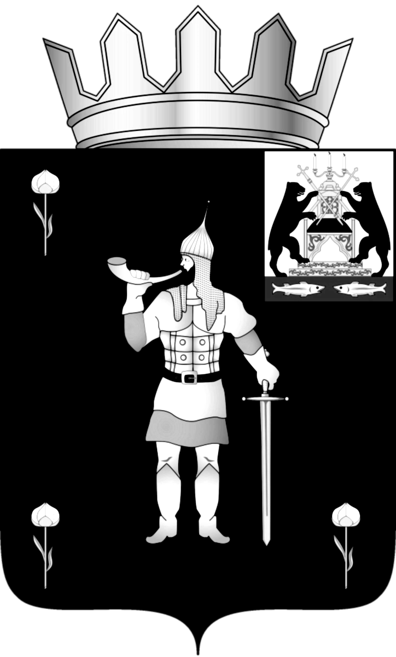
Российская Федерация
Новгородская область

ДУМА ВОЛОТОВСКОГО МУНИЦИПАЛЬНОГО ОКРУГА

Р Е Ш Е Н И Е

от 28.01.2021 № 80
п. Волот

Об образовании постоянных депутатских комиссий

В соответствии с Федеральным законом от 06.10.2003 № 131-ФЗ "Об общих принципах организации местного самоуправления в Российской Федерации"
Дума Волотовского муниципального округа
РЕШИЛА:
1. Утвердить постоянную комиссию по экономике и бюджету в составе:
Петрова Нина Вениаминовна – председатель комиссии,
Абдурахманова Антонина Дмитриевна,
Силантьева Ольга Сергеевна,
Семенова Татьяна Валентиновна.
2. Утвердить постоянную комиссию по вопросам местного самоуправления в составе:
Маслова Елена Ивановна – председатель комиссии,
Авдеева Лидия Ивановна,
Виноградов Николай Анатольевич,
Андреева Надежда Васильевна.

Глава Волотовского муниципального округа  А.И.Лыжов | Заместитель председателя Думы Волотовского муниципального округа  Н.А.Корныльева

